**Содержание**

ВВЕДЕНИЕ.  
***I***. КОМПЛЕКС ВИДОВ ОБСЛУЖИВАНИЯ ПРЕДОСТАВЛЯЕМЫХ В ГОРОДСКОЙ ТЕРРИТОРИИ.  
1.1 функции ЖКХ.  
1.2 водоснабжение города.  
1.3 газификация.

1.4 Санитарная очистка городской территории.

1.5 транспортные услуги.

***II*.** ВНУТРЕННИЕ УСЛУГИ В ЖИЛЫХ ЗДАНИЯХ.  
2.1 водоснабжение.

2.2 электроснабжение.

2.3 газификация жилого дома.  
***III***. УСЛУГИ ВНЕ ЖИЛЫХ ЗДАНИЙ.

***IV*.** КОММУНАЛЬНЫЕ ПЛАТЕЖИ. ОТНОШЕНИЕ ЖИТЕЛЕЙ К ЭТИМ ПЛАТЕЖАМ.

***V*.** __________________

**Введение.**

 Большинство жителей в городах постоянно пользуются жилищно-коммунальными и, по данным проводимых опросов, в целом положительно оценивают работу отрасли. Вместе с тем высокий уровень цен на большинство предоставляемых жилищно-коммунальных услуг и не всегда высокий уровень качества является главным фактором роста все возрастающей задолженности населения перед службами, оказывающими жилищно-коммунальные услуги.

Для обеспечения максимально комфортного проживания жителей города необходимо создать развитую и современную инфраструктуру, обеспечивающую его жителей всем необходимым. Прежде всего - это благоустройство территорий: площадей, скверов, парков связано с трудностью поиска удобных и единых по стилю исполнения элементов городской среды. Современный рынок располагает большим ассортиментом архитектурных форм для благоустройства территории — лавочки, скамейки, скульптура, урны, изготовленные из различных материалов. Большая часть изделий трудно сочетаемы друг с другом или не отвечают требованиям надежности и удобства, которые предъявляет благоустройство территории современной городской среды. Красивый и чистый город — показатель взросления общества.

1. **Жилищно-коммунальное хозяйство.**

Жилищно-коммунальное хозяйство - совокупность предприятий и организаций, обеспечивающих развитие, эксплуатацию, содержание жилищного фонда и объектов, систем инженерного благоустройства населенных пунктов. Жилищно-коммунальное хозяйство (ЖКХ) традиционно рассматривают как единую отрасль. Между тем сюда входят две самостоятельных подотрасли, имеющие свои экономические и технические особенности: *жилищное хозяйство* и *коммунальное хозяйство*. Центральным звеном всей системы ЖКХ является жилой дом, предоставляющий людям услуги жилья и являющийся заказчиком коммунальных услуг.

К основным видам услуг в сфере ***жилищного хозяйства* (жилищным услугам)** относят:

* предоставление жилой площади (в т.ч. услуги гостиниц (мотелей);
* капитальный ремонт жилых помещений;
* техническое обслуживание жилых помещений;
* вывоз мусора;
* лифтовое хозяйство.

Единицей статистического наблюдения в сфере жилищного хозяйства являются жилищно-эксплуатационные организации, домовладения и отдельные строения.  
  
К основным видам услуг в сфере ***коммунального хозяйства* (коммунальным услугам) относят:**

* обеспечение электроэнергией;
* водоснабжение (в т.ч. горячее);
* газоснабжение;
* центральное отопление;
* канализация.

**1.1.*****Функции жилищного хозяйства***

1. Ведение учета жилищного фонда района с учетом выбора способа управления.

2. Контроль за передачей технической и иной связанной с управлением многоквартирным домом документации от одной управляющей организации к другой, либо ТСЖ в целях реализации решения общего собрания собственников помещений в многоквартирном доме о выборе способа управления.

3. Оказание консультативной и методическую помощи председателям правлений ТСЖ по следующим вопросам:

- организация и проведение общих собраний собственников помещений в многоквартирных домах по вопросам проведения капитального ремонта общего имущества;

- организации вывоза ТБО;

- тарифы на содержание и ремонт общего имущества, предоставление коммунальных услуг;

- подготовка к отопительному сезону, оформлении паспортов готовности к эксплуатации в зимний период;

- эксплуатация лифтового хозяйства;

- по приведению жилищного фонда в пожаробезопасное состояние.

4. Осуществлять контроль за организацией работ по благоустройству и санитарному состоянию придомовых территорий ТСЖ.

5. Формирование планов капитального ремонта многоквартирных домов ТСЖ включенных в адресные программы в пределах средств выделяемых на эти цели из бюджетов города, области и фонда содействию реформирования ЖКХ.

6. Содержание инженерной инфраструктуры:

- контроль за эксплуатацией наружных инженерных коммуникаций;

- разработка мероприятий по подготовке жилищного фонда и инженерной инфраструктуры района к отопительному сезону, контроль за их выполнением;

- ведение реестра котельных, снабжающих теплом жилищный фонд и объекты соц.культ.быта;

- контроль за пуском в эксплуатацию котельных и пуском тепла в жилые дома района;

- оформление документов по инвентаризации бесхозяйных сетей и инженерных сооружений и передаче их в имущественную казну.

**1.2 Водоснабжение города**

Это система непрерывного водоснабжения потребителей для удовлетворения их нужд. Водопровод может удовлетворять нужды: питьевые, хозяйственные, производственные, противопожарные, ирригационные (Орошение).

К мероприятиям по повышению санитарной надежности системы водоснабжения относятся:

* устройство локальных прудов-водохранилищ;
* создание системы непрерывного контроля наличия токсичных загрязнений в источнике; организация зон санитарной охраны;
* подготовка технологии обработки воды в условиях аварийных загрязнений;
* устройство автоматизированных постов контроля качества воды в источнике водоснабжения выше водозаборов;
* предотвращение вторичного загрязнения воды в распределительной сети и регулирующих узлах;
* обеспечение населения питьевой водой в условиях катастроф и особо крупных аварий в системе водоснабжения.

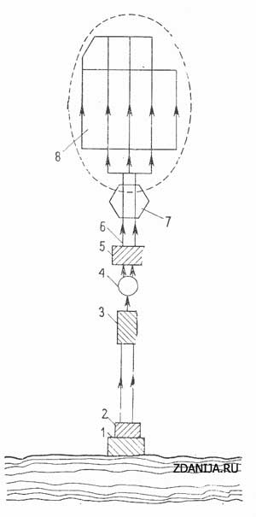

*Рис. 1. Схема водоснабжения*

*1 — водозаборные сооружения; 2 — насосная станция первого подъема; 3 — водоочистные сооружения; 4 — резервуар чистой воды; 5—насосная станция второго подъема; 6 — водоводы; 7 — водонапорная башня; 8— водопроводная сеть*.

**1.3 Газификация.**

Газоснабжение жилых домов обычно осуществляется газом низкого давления. Для поддержания постоянного давления газа перед счетчиком и приборами (плитой, водонагревателем и пр.) устанавливают квартирный регулятор-стабилизатор, что в значительной степени улучшает работу газовой аппаратуры и увеличивают ее срок службы. Допустимая продолжительность перерыва подачи газа может составлять четыре часа в месяц.

**1.4 Санитарная очистка городских территорий.**

Для создания нормальных санитарных условий в городах все отбросы необходимо своевременно удалять с городских территорий: твердые отбросы вывозить, а жидкие направлять с помощью канализационных трубопроводов в очистные сооружения. Количество отбросов в городах увеличивается. Вместе с этим усложняется проблема вывоза, обезвреживания и рационального использования твердых бытовых отходов (ТБО).

Во многих городах решено сжигать отходы.

Как альтернативный вариант сжиганию отходов были приняты меры по сооружению заводов по переработке твердых бытовых отходов в компост. Уже построены заводы с отечественным оборудованием по биотермической переработке отходов в органическое удобрение. Преимущества этого способа обезвреживания ТБО в том, что земле возвращается гумус в виде компоста. В течение полугода этот компост используют как био топливо в теплицах, а потом как удобрение в открытом грунте. Кроме того, получают лом черных и цветных металлов и другие ценные для промышленности компоненты, т. е. такой способ практически безотходен.

2. Мусоросжигательные заводы более производительны и в крупнейших городах их применение целесообразнее. Мусороперерабатывающие заводы выгоднее применять там, где есть постоянные потребители био топлива- компоста.

Полностью решить проблему санитарной очистки городов, обеспечить рациональную переработку бытового мусора и улучшить санитарное состояние пригородов поможет ускоренный переход на индустриальные методы утилизации ТБО.

**1.5 Транспортное обслуживание организаций, предприятий. Транспортные услуги.**

Проблема транспортного обслуживания населенных мест транспортных узлов, особенно трудовых связей городов и поселков с крупными промышленными комплексами, в значительной степени влияет на выбор формы расселения населения. Сложность решения этой проблемы заключается не столько в технических возможностях современных и особенно будущих транспортных средств, сколько в экономической стороне этого вопроса.

В сообщениях населенных мест с крупными промышленными комплексами трудовые пассажирские перевозки создают резко выраженные пики в работе транспорта. В часы пик к транспорту предъявляются очень высокие требования в отношении провозной способности и скорости сообщения, вызывающие необходимость применения мощных видов транспорта — электрифицированного железнодорожного движения, скоростного трамвая — с большим парком подвижного состава, слабо используемого в непиковые часы работы транспорта. В отдельных случаях, когда более благоприятный вариант взаимного размещения промышленного комплекса и жилья недостижим по местным природным условиям и планировочной ситуации, приходится мириться с нерентабельностью таких транспортных пиний, рассматривая ее как издержки промышленного производства. При этом следует учитывать эффект от повышения производительности труда на промышленных предприятиях благодаря меньшей транспортной усталости трудящихся при перевозке их к месту работы скороходными и комфортабельными транспортными средствами.

Большую роль в районной планировке играют внешние транспортные связи района. В процессе районной планировки изучаются существующие сети внешнего транспорта — железнодорожного, водного, воздушного, автодорожного — и плановые предположения по перспективному их развитию, а также намечаются дополнительные мероприятия, необходимость в которых выявилась в процессе разработки схемы районной планировки. Такими мероприятиями могут быть: изменение проектных трасс намечаемых к сооружению железных и автомобильных дорог, включение в проектную схему внешнего транспорта дополнительных соединительных пиний и подъездных железнодорожных ветвей, сооружение дополнительных автомобильных дорог, аэропортов, пристаней па водных путях и т. п.

1. **Инфраструктура жилого дома.**

Современная городская инфраструктура жилых кварталов немыслима сегодня без многого, что обеспечивает дополнительный комфорт жильцам. И речь не только о дистанционном пульте управления сливом сантехнических устройств и аппаратурой по климат-контролю. Вплоть до оснащения дома мини-хлебопекарнями, как это практикуется во Франции. Или – очистительными системами воды, и устройствами для утилизации мусора, как в Англии. Или – мини-котельные для каждого дома, как это делается во всей Европе. К любому мало-мальски благоустроенному дому должен быть как минимум удобный подъезд личного автотранспорта, детские площадки, зоны для отдыха жильцов. А в идеале – и специальные площадки для выгула и воспитания собак, специально отведенные места под гаражи.

* 1. **Водоснабжение.**

Система водоснабжения должна давать возможность подключения к ней всех необходимых сантехнических приборов. Система водоснабжения квартиры должна отвечать следующим шести требованиям.

 1.ФУНКЦИОНАЛЬНОСТЬ. Наша система должна обеспечивать нормальную работу всех сантехнических приборов, которые мы пожелаем установить в квартире. В том числе делать нас независимыми от аварийных и профилактических отключений центральной подачи горячей воды.

2.НАДЁЖНОСТЬ. Мы должны быть максимально застрахованы от протечек. В том числе иметь возможность быстро и легко перекрыть подачу воды на аварийном участке системы – самостоятельно, не дожидаясь визита сантехника (который неизвестно когда придёт, а соседей уже заливает). Желательно предусмотреть автоматическую систему отключения воды на случай возникновения протечки в отсутствии хозяев.

3.УДОБСТВО ОБСЛУЖИВАНИЯ и его минимизация. То есть система должна содержать в себе минимальное количество обслуживаемых узлов, а оставшийся необходимый минимум должен обслуживаться как можно реже, с наибольшей простотой (это избавит нас от периодической необходимости длительное время переносить присутствие в квартире бригады чисто выбритых и кристально-трезвых сантехников).

4.ЗАЩИТА САНТЕХНИЧЕСКИХ ПРИБОРОВ. Система должна обеспечивать максимально долгий срок службы всех установленных в квартире сантехнических приборов, защищая их нежную «начинку» от перепадов давления, вредных примесей в воде и т.п. (такие чувствительные агрегаты как гидромассажные ванны и душевые кабины, да и просто смесители с керамическим эксцентриком, довольно требовательны к воде).

5.ЦЕНА. Совокупная стоимость готовой системы (материалы и монтажные работы) должна быть разумной.

6.СКРЫТОСТЬ. Инженерные сети, как хороший дворецкий, должны выполнять свою работу, оставаясь невидимыми. В том числе, по возможности, не создавать вынужденных, но совершенно лишних «декоративных» выступов и колонн.

Исходя из вышеперечисленных требований, мы и будем определять нашу идеальную схему водоснабжения.

**Система водоснабжения квартиры.**

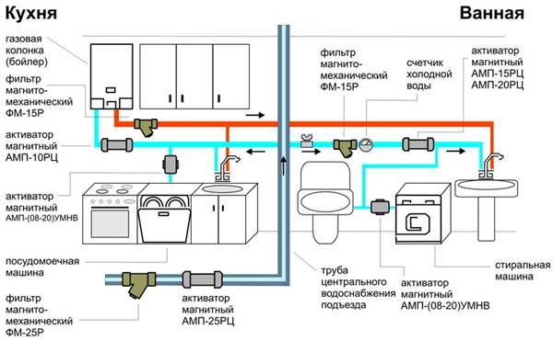

**2.2 Электроснабжение городов.**

Электроснабжающая сеть города выполняет двойственную роль: с одной стороны, с ее помощью осуществляется параллельная работа источников питания, с другой — электроснабжающая сеть используется для распределения электроэнергии среди районов города. Особенности ее построения определяются местными условиями: технической характеристикой источников питания, размерами города, величиной и плотностью нагрузки.

Для крупных городов электроснабжающая сеть выполняется в виде кольцевой или магистральной сети с двухсторонним питанием. Источниками питания служат подстанции энергосистемы или электрические станции. Кольцевое исполнение линии обеспечивает надежную и гибкую систему электроснабжения города, а также достаточно экономичное развитие электроснабжающей сети с ростом нагрузки отдельных районов города.

Напряжение кольцевой сети определяется размерами города. Для крупных и крупнейших городов сеть выполняется на напряжение 110— 220 кВ и выше. Существующие сети напряжением 35 кВ, как правило, переводятся на напряжение 110 кВ.

Кольцевая сеть 110 кВ и выше должна быть связана по сети внешнего электроснабжения не менее чем с двумя территориально удаленными, независимыми источниками питания через разные опорные подстанции. Опорные подстанции рекомендуется располагать в противоположных местах кольцевой сети. Линии связи кольцевой сети с опорными подстанциями должны сооружаться по разным трассам.

ПРИМЕР ВЫПОЛНЕНИЯ ЭЛЕКТРОСНАБЖАЮЩЕЙ СЕТИ.

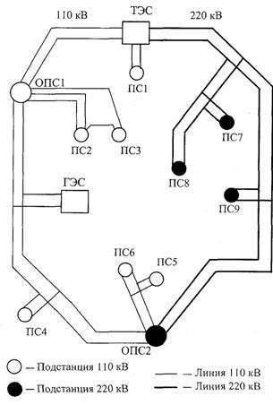

Увеличение пропускной способности кольцевой сети производится либо сооружением дополнительных подстанций, связанных с энергосистемой, либо усилением отдельных участков кольца за счет дополнительных кольцевых линий или создания новой кольцевой сети более высокого напряжения. К одной линии электропередачи с двухсторонним питанием рекомендуется присоединять не более трех подстанций при условии сохранения питания потребителей при аварийном отключении любого участка линии.

**2.3 Газификация жилых массмивов.**

*Экономия на топливе*: природный газ - это самый дешевый источник тепла. Используя природный газ, Вы платите за него меньше, чем за уголь, дрова, электроэнергию, жидкое топливо или сжиженный газ.

*Экономия времени и сил*: при использовании природного газа Вам не надо заботиться о постоянном подбрасывании угля или дров в печку или котел, не надо заправлять котел жидким топливом или сжиженным газом - природный газ поступает в Ваш дом по газопроводу в любое время дня и ночи, в любую погоду в необходимом количестве. В это время Вы можете заниматься более важными и приятными делами.

*Экономия места в доме и на участке*: природный газ не требует отдельного места для хранения, в отличие от других источников тепла. На место, освободившееся от поленницы, можно поставить беседку, снегоход или качели.

*Комфорт:* при использовании современных газовых котлов достаточно установить на пульте управления котлом желаемую температуру воздуха или воды, и он будет автоматически поддерживать этот режим. Существуют котлы, способные поддерживать разный уровень тепла, в зависимости от дня недели или времени. Например, днем (с 9 до 18) в рабочие дни, когда никого нет в доме, можно устанавливать пониженную температуру (16-18 градусов), вечером и ночью, а также в выходные дни - более теплую температуру (20-25 градусов). Котлы с такой возможностью позволяют дополнительно экономить деньги на топливе.

*Безопасность:* природный газ не нужно хранить - снижается пожарная опасность в доме и на участке. Газ огражден трубой от внешней среды и выходит наружу только внутри котла - ни Ваши дети, ни Ваши животные, ни Вы сами не зажжете его случайно и не обожжетесь об него. Также нет опасности утечки - все газовое оборудование оснащено системой "Газ-контроль" - при погасании пламени подача газа прекращается. При сгорании природного газа не образуется угарный газ - нет риска отравления.

*Тепло везде*: газифицировав Ваш дом, Вы можете использовать природный газ не только для отопления дома, но и для приготовления пищи, горячего водоснабжения, в теплице, бане, гараже и даже в конуре Вашего пса! Экологичность: при сгорании природного газа выделяется значительно меньше вредных веществ, чем при сгорании жидкого или твердого топлива.

*Повышение стоимости дома*: уже на следующий день после подключения Вашего дома к газопроводу его стоимость значительно возрастает.

**СХЕМА ГАЗОСНАБЖЕНИЯ ЖИЛОГО ДОМА**

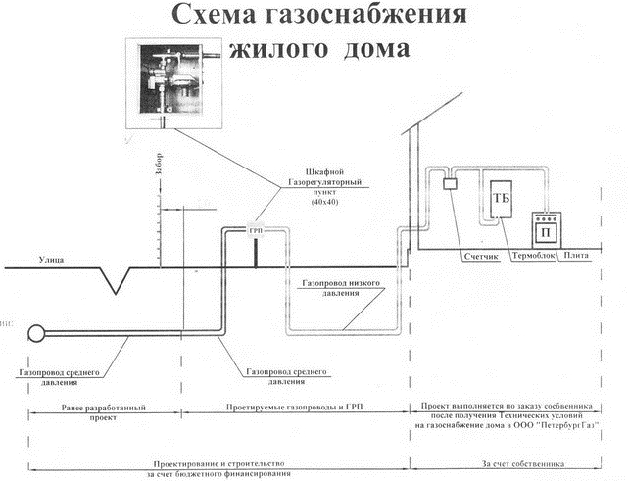

1. **Благоустройство дворовых территорий.**

В настоящее время благоустройству и озеленению городской среды уделяется особое внимание, о чем говорит принципиальный переход от решения чисто утилитарных задач к созданию гармоничной среды, имеющей определенную эстетическую ценность вне зависимости от величины и значения объекта в структуре города. Здесь трудно провести грань между архитектурным и дизайнерским проектированием.

Дворовая территория является местом коллективного отдыха жильцов. Самое главное, что необходимо человеку в окружающем его дворе - это удобство, безопасность и красота. Благоустройство территории - это важный элемент в формировании целостности эстетического восприятия облика объекта недвижимости, подтверждения классности здания, обеспечения комфортных условий пользования объектом недвижимости. Выбор элементов благоустройства происходит в тесной взаимосвязи с функциональным назначением объекта. Целью проектирования и благоустройства внутридворовых территорий является создание безопасных и удобных условий проживания и обеспечение интересов всех жителей.

Благоустройство дворовых территорий - это комплексные меры по благоустройству, переоборудованию и улучшению территории, будь то двор загородного коттеджа или многоэтажного городского здания. Благоустройство дворовых территорий, как правило, включает в себя: обустройство (асфальтирование) дорог, озеленение территории, а так же установка малых архитектурных форм: скамеек, ограждений, беседок. Объём работ, а так же степень их сложности и сроки проведения, определяются размером территории, масштабом предполагаемых действий и состоянием территории. Благоустройство территории начинается с обустройства дорог, дорожек и тропинок, в зависимости от масштабов рабочего участка. После производится так называемая процедура озеленения, которая представляет собой насаждение всевозможных деревьев, кустарников, цветов и другой растительности. И, наконец, устанавливаются объекты малых архитектурных форм, такие как скамейки, беседки, песочницы, декоративные памятники, статуи и масса других фигур и мелочей. Однако стоит отметить, что, вытесняя природу с нашего участка полностью, мы не проводим благоустройство дворовых территорий в полной мере. Для достижения полной гармонии, зелёных насаждений должно быть в достатке.

**Уличное освещение.**

Качественное уличное освещение повышает производительность зрительного аппарата и существенно влияет на снижение числа аварий. Установлено, что общее количество ДТП может быть уменьшено на 30%, а число происшествий на дорогах государственного значения и в зонах особой опасности (например, на перекрестках) — на 45%. Такие результаты показывает другое исследование МКО, обобщающие выводы, полученные по всему миру в результате экспериментов по взаимосвязи наружного уличного освещения и аварийности на дорогах. Удвоение средней яркости дорожного покрытия значительно снижает число ДТП в темное время суток. Это отчетливо продемонстрировали эксперименты, проведенные по заказу министерства транспорта Германии на десяти участках дорог в шести крупных городах. Количество ДТП удалось снизить на 28%. Аварий с участием пешеходов, велосипедистов и мотоциклистов стало меньше на 68%, а несчастных случаев - на 45%

Правильно спланированное, качественное уличное освещение также способствует предотвращению преступных действий. Практика показывает, что акты насилия и преступления против собственности в основном происходят в темных уединенных местах, где совершающие подобные деяния чувствуют себя наиболее комфортно, так как в подобных условиях их трудно разглядеть и запомнить, а потенциальные жертвы практически беспомощны. Более высокий уровень горизонтальной освещенности, сопровождаемый также повышением вертикальной освещенности в зонах с присутствием пешеходов, способствует лучшему визуальному восприятиюпространства. Подозрительные перемещения окружающих становятся заметны с дальнего расстояния, а приметы и намерения приближающихся людей различаются четче. Быстрое и ясное понимание ситуации дает нам больше времени на подготовку к опасности и адекватным ответным действиям. Многочисленные исследования показали, что улучшение уличного освещения приводит к резкому спаду ночной преступности. Они также подтверждают, что более высокий уровень уличного освещения придает жителям города большее ощущение безопасности, что косвенно способствует дружелюбной атмосфере в городе и повышает качество жизни в нем.

**4.Коммунальные платежи. Отношение жителей к коммунальным платежам.**

Все мы знаем что ежемесячно каждому владельцу квартиры приходится наведываться в Банк или же другое учреждение, принимающее платежи, с целью оплаты коммунальных услуг. Мы можем стоять часами в очередях, дабы заполнить все необходимые бланки и бумажки, после чего с чистой совестью и заметно "похудевшим" кошельком возвращаемся домой.

 При этом сам Банк постепенно теряет свою монополию в предоставлении подобного рода услуг. Бесконечные очереди просто надоели гражданам. По этой самой причине другие банки, в которых осуществляются коммунальные платежи, стараются всеми доступными средствами облегчить нашу участь, предлагая все большее и большее количество услуг. Доходит даже до того, что банки имеют возможность заниматься оплатой счетов практически без нашего непосредственного участия в этом процессе.   
     Однако начнем с самого начала. Что же такое коммунальные платежи и что они в себя включают? Коммунальные платежи - это плата населения за коммунальные услуги.

Коммунальные платежи включают в себя плату за водоснабжение и водоотведение холодной и горячей воды, газ, электроэнергию, отопление, вывоз мусора. Размер платы за коммунальные услуги определяется исходя из показаний приборов учета, а при их отсутствии исходя из нормативов потребления коммунальных услуг, утверждаемых органами местного самоуправления". Тарифы же, определяются все теми же органами местного самоуправления в соответствии с порядком, установленным законом.    Если возникает ситуация, когда предоставление коммунальных услуг происходит со значительными сбоями, либо они оказываются ненадлежащего качества, каждый гражданин имеет право требовать изменения установленных тарифов. Получив отказ, можно обратиться даже в суд. Но даже в случаях, когда вина коммунальщиков, казалось бы, неоспорима, выиграть судебное дело не так уж и просто. Основная сложность заключается в оформлении документов, доказывающих их вину. Именно поэтому на сбор и оформление документации необходимо обратить особое внимание.

Однако, необходимо отметить, что многие жильцы очень несознательно относятся к коммунальным платежам, при этом не осознавая, что несвоевременная оплата коммунальных услуг, а также наличие больших задолженностей перед коммунальщиками в целом не позволяет обновлять их материально-техническую базу и поднять на более высокий уровень качества. Элементарный сравнительный анализ с другими цивилизованными странами показывает , что стоимость коммунальных услуг для населения в нашей республике очень занижена. Государство со своей стороны дотирует эту сферу, однако пока на сегодняшний день привитое во времена социализма иждивенческое отношение к жилищно-коммунальной сфере среди жильцов, по принципу «моя хата с краю» необходимо ломать и прививать другое отношение жильцов к собственному дому.

**5.____________________________________________**

За основу для данной рейтинговой работы я взял Квартал Ц-6 который находится в городе Ташкенте, Юнус-Абадском районе. Границы Квартала проходят вдоль проспекта Амира Темура (длина вдоль проспекта≈170м.), Улицы Хуршида (длина вдоль улицы≈210м.), Улицы Шарафа Рашидова (длина вдоль улицы ≈220м.) и вдоль малой кольцевой автодороги (длина вдоль МКАД≈130м). В результате обхода и приблизительных подсчетов я выяснил что площадь данного квартала составила 32.5Га, а протяженность периметра квартала составила 730метров.

Данный квартал как и вся центральная часть города была полностью разрушена в результате землетрясения произошедшего утром 26 апреля 1966 г силой толчка составившей 8-9 баллов по 12-бальной шкале. По решению правительства вместо восстановления разрушенных старых одноэтажных глинобитных домов на их месте были построены новые современные многоэтажные дома. Такая масштабная реконструкция центра многомиллионного города стала возможна в результате помощи Республик бывшего СССР в восстановлении города Ташкента.

В основном преобладающая часть жилых зданий представляет собой 4-х этажные дома из кирпича, а также 9-ти этажные панельные дома. Особенность 4-х этажных домов в данном районе в том, что они укреплены в порядке эксперимента сейсмическими балками, для большей устойчивости при сейсмической активности земной коры города Ташкента.

В настоящее время данный район застраивается многочисленными современными офисными и жилыми зданиями. Высокая плотность застройки практически не позволяет возводить новые сооружения и практически не оставило мест для детских и спортивных площадок и массового отдыха жителей квартала.

**Ген.план Квартала Ц-6**

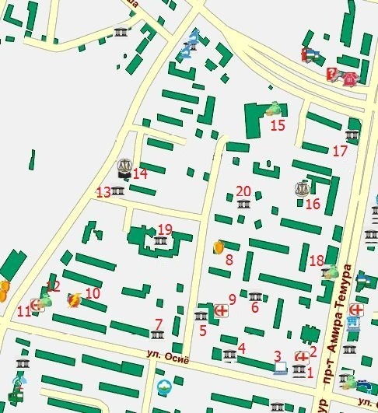

* 1. Филлиал страховой фирмы «Kapital sug’urta».
  2. Медицинский центр.
  3. Магазин компьютерной техники.
  4. Ресторан «Диер».
  5. Автошкола.
  6. Семейная поликлиника №51.
  7. Туристическое агентство «Happy tour».
  8. Агентство безопасности .
  9. Республиканский клуб служебного собаководства (РКСС).
  10. Представительство «Master Guard».
  11. Стоматология «Tamedus».
  12. Филиал ГК «Халк банк».
  13. Посольство Вьетнама.
  14. Консалтинговые услуги.
  15. Узбекско-шотландский банк «Royal Bank of Scotland NB Uzbekistan CJSC»
  16. ГНИ Юнусабадского района.
  17. Бизнес центр.
  18. Филиал банка «Ипотека-банк»
  19. Школа №9
  20. Районное ТСЖ.

Литература:

1. «Справочник строителя» В.С.Аханов, Ткаченко.
2. « Жилищно-коммунальное хозяйство. Развитие. Управление. Экономика.» Виктор Черняк
3. <http://www.gazeta.uz/>
4. <http://www.svetprof.ru/index.php?option=com_content&task=view&id=20&Itemid=33>
5. <http://stroipanorama.ru/stat_materials_menu/svk69/>
6. <http://forca.com.ua/knigi/navchannya/shemy-elektrosnabzheniya-gorodov_2.html>
7. <http://ya.ru>
8. <http://Wikipedia.org>

МИНИСТЕРСТВО ВЫСШЕГО И СРЕДНЕГО СПЕЦИАЛЬНОГО ОБРАЗОВАНИЯ РЕСПУБЛИКИ УЗБЕКИСТАН

*ТАШКЕНТСКИЙ АРХИТЕКТУРНО-СТРОИТЕЛЬНЫЙ ИНСТИТУТ*

*КАФЕДРА: «Городское строительство и хозяйство»*

***Рейтинговая работа.***

*на тему:*

***«Обслуживания предприятиями жилищно-коммунального хозяйства население города»***

***Выполнил: студент группы 7а-08***

***Сираджев Бобур.***

***Проверил: Халмурадов М. Х.***

***Ташкент - 2011г.***